***Дата: 13.10.2023 Фізична культура 3-А Вчитель: Юшко А.А.***

**Тема*.***  О.В. ТМЗ.Загально-розвивальні вправи без предметів. Комплекс для формування правильної постави. Різновиди ходьби. Різновиди бігу. ЗФП: вправи на положення тіла в просторі. Стрибки у довжину з розбігу 5—7 кроків способом «зігнувши ноги». Рухлива гра .

**Мета**: повторити правила безпеки та поведінки на уроках фізкультури; ознайомити зкомплексомзагально-розвиваючих вправ без предметів та для формування правильної постави; формувати вміння виконувати різновиди ходьби та бігу і стрибати у довжину з 5—7 кроків способом «зігнувши ноги»; розвивати навички виконувати вправи на положення тіла у просторі; сприяти вихованню морально-вольових якостей: витривалості, сили, здорового способу життя.

**Опорний конспект уроку**

1.Правила техніки безпеки під час занять спортом в домашніх умовах.

[**https://youtu.be/Gl04yaXfpLo**](https://youtu.be/Gl04yaXfpLo)

2. Організовуючі вправи:

• шикування в шеренгу, колону

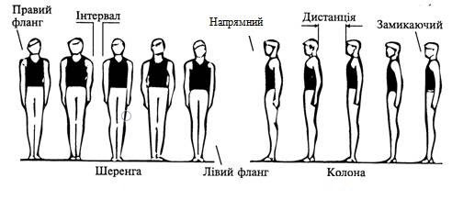

* Виконання команд «Лівруч», «Праворуч», «Кругом»

3. Різновиди ходьби

* на носках,
* п'ятах,
* з високим підніманням стегна,
* у напівприсіді,
* у присіді.

[**https://www.youtube.com/watch?v=Zp7A1WT2pKg**](https://www.youtube.com/watch?v=Zp7A1WT2pKg)

4. Різновиди бігу.

* з високим підніманням стегна,
* із закиданням гомілки,
* зі зміною напрямку,

[**https://www.youtube.com/watch?v=quNOdv09vCI**](https://www.youtube.com/watch?v=quNOdv09vCI)

5. Загально-розвивальні вправи без предметів.

[**https://www.youtube.com/watch?v=loPkREau0oE**](https://www.youtube.com/watch?v=loPkREau0oE)

6. Вправи на положення тіла в просторі

* виси

[**https://www.youtube.com/watch?v=5DWsatVVnJI**](https://www.youtube.com/watch?v=5DWsatVVnJI) (для дівчат)

[**https://www.youtube.com/watch?v=QBPWsMY_G5o**](https://www.youtube.com/watch?v=QBPWsMY_G5o) (для хлопців)

7. Стрибки у довжину з розбігу 5—7 кроків способом «зігнувши ноги».

[**https://www.youtube.com/watch?v=NVG9d2K2A-M**](https://www.youtube.com/watch?v=NVG9d2K2A-M)

10**.**  Гра-руханка «Завмри»

[**https://www.youtube.com/watch?v=7jE56v4-QU0**](https://www.youtube.com/watch?v=7jE56v4-QU0)

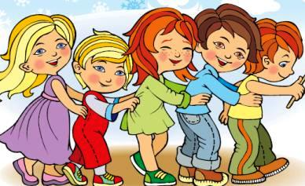

***Пам’ятай:***

***Як дитина бігає і грається, так їй і здоров`я усміхається***